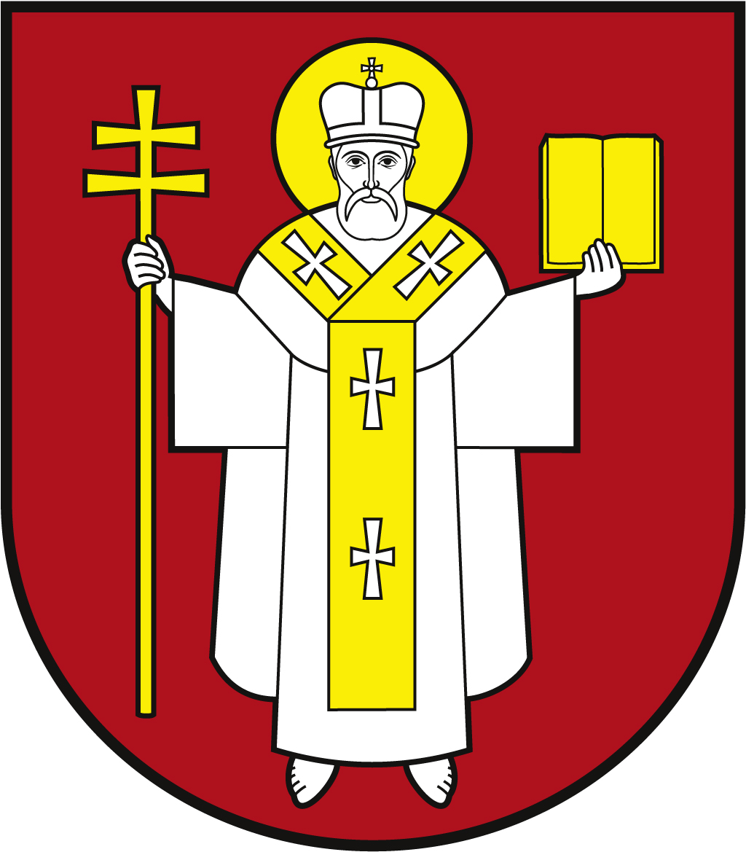 |  | ЛУЦЬКА МІСЬКА РАДА  ВИКОНАВЧИЙ КОМІТЕТ
 |  | Інформаційна картка  Видача посвідчення пільговим категоріям громадян (особам з інвалідністю внаслідок війни, учасникам війни, членам сімей загиблих (померлих) ветеранів війни) |  | ІК-56/11/32  ІП
1. | Орган, що надає послугу |  | Департамент соціальної політики Луцької міської ради
2. | Місце подання документів та отримання результату послуги |  | Департамент соціальної політики Луцької міської ради  пр-т Волі, 4а, каб. 104, 101, 115 тел. (0332) 281 000, 284 163, 284 165  https://www.social.lutsk.ua e-mail: dsp@lutskrada.gov.ua  Понеділок-четвер: 08.30 – 13.00, 13.45 - 17.00  П’ятниця: 08.30 – 13.00, 13.45 - 16.00  Обідня перерва: 13.00 – 13.45
3. | Перелік документів, необхідних для надання послуги, та вимоги до них |  | 1.Заява (рекомендовано формуляр 01).  2.Пенсійне посвідчення (оригінал для пред’явлення).  3.Паспорт громадянина України (документ, що підтверджує реєстрацію місця проживання, у разі подання ID-картки) (оригінал та копія).  4.Пільгове посвідчення (оригінал та копія).  5.Довідка МСЕК про встановлення групи інвалідності (за необхідності) (оригінал та копія).  6.Свідоцтво про одруження (за необхідності) (оригінал та копія).  7.Свідоцтво про смерть (за необхідності) (оригінал та копія).  8.Фотокартка (3х4).
4. | Оплата |  | Безоплатно
5. | Результат послуги |  | 1.Видача пільгового посвідчення.  2.Письмове повідомлення про відмову у наданні послуги.
6. | Термін виконання |  | 3 дні
7. | Спосіб отримання відповіді (результату) |  | 1.Особисто або через законного представника.  2.Поштою, або електронним листом за клопотанням суб’єкта звернення - в разі відмови в наданні послуги.
8. | Законодавчо-нормативна основа |  | 1.Стаття 7,8, пункт 2 статті 10 та стаття 18 Закону України «Про статус ветеранів війни, гарантії їх соціального захисту».  2.Порядок видачі посвідчень і нагрудних знаків ветеранам війни, затверджений постановою Кабінету Міністрів України від 12.05.1994 №302.

